**实验六 腾讯云体验应用**

**实验概要**

腾讯云是腾讯公司面向广企业和个人的公有云平台，主要提供云服务器、云数据库、云存储和cdn等基础云计算服务，以及提供视频、移动应用等行业解决方案。

腾讯云产品具体包括云服务器、云存储、云数据库和弹性web引擎等基础云服务。

**实验目标**

（1）了解腾讯云的云服务平台

（2）体验腾讯云的产品服务

**实验内容**

1. 完成腾讯云平台用户的注册
2. 体验腾讯云平台的体验和应用

**环境要求**

1. 云终端1台；
2. 互联网
3. 个人手机、web终端

**实验步骤**

**步骤一.**注册腾讯云账户

（1）在浏览器地址栏上输入https://cloud.tencent.com/act/free，进入到主页面，如下图1-1所示。

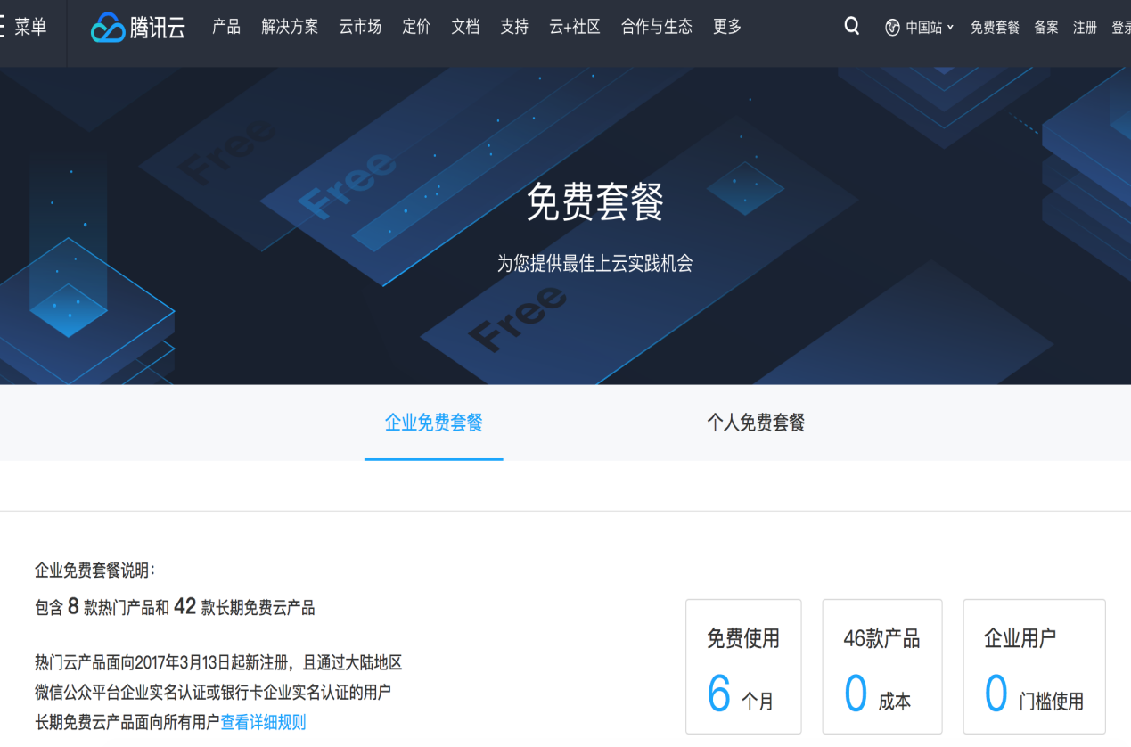

图1-1 腾讯云免费套餐主页面

（2）点击“个人免费套餐”，可以看到热门云产品，如下图1-2所示。

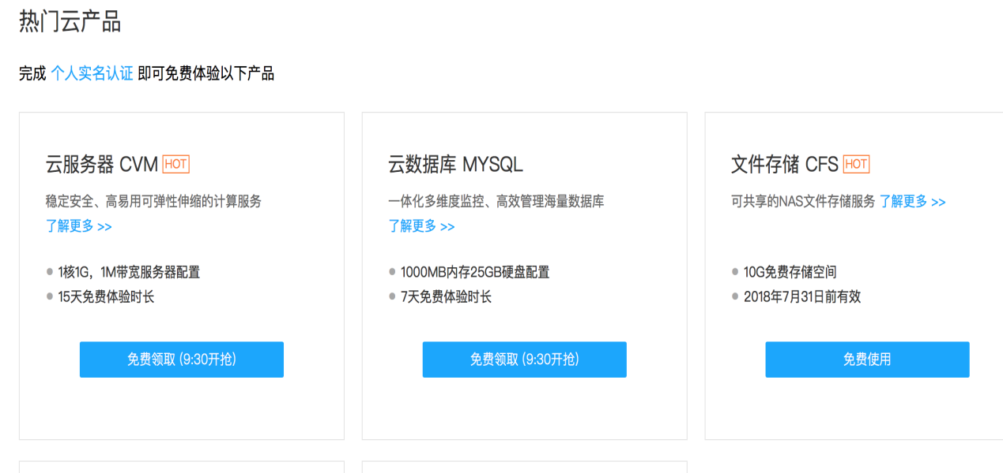

图1-2 “云产品”

（3）点击“个人实名认证”，后出现如下图1-3所示。

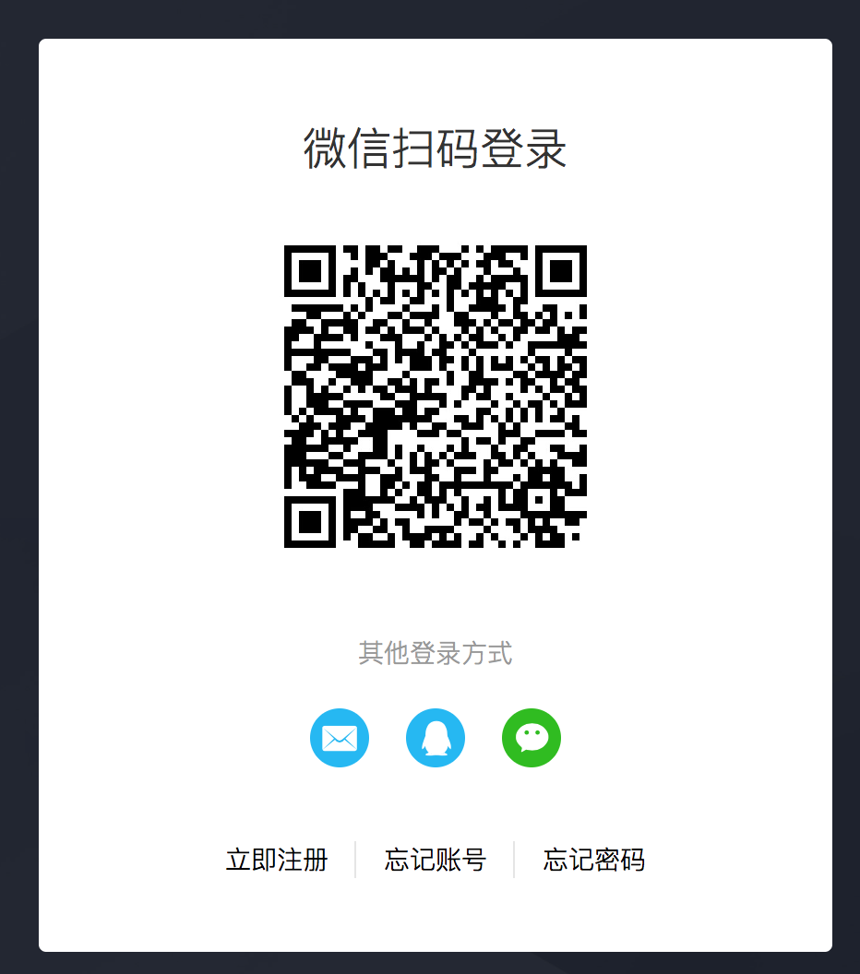

图1-3 实名认证

（4）通过手机进行微信扫码后，点击“确认”，如下图1-4所示。

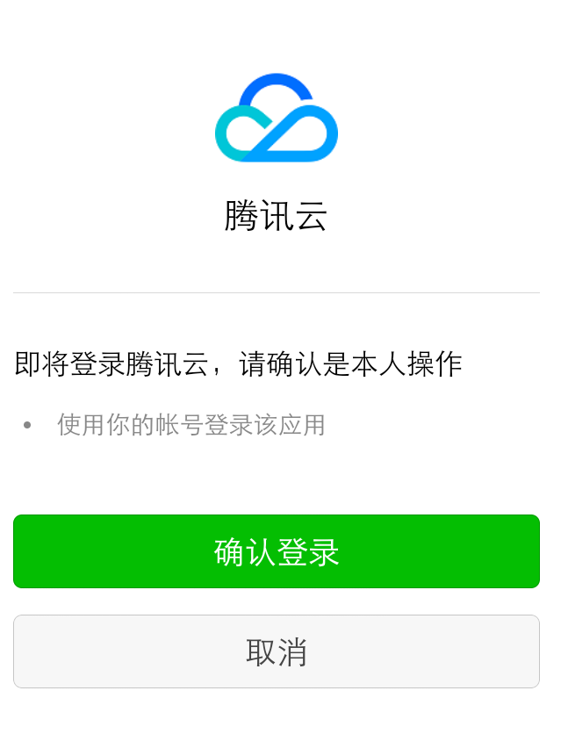

图1-4确认登录

（5）此时，微信平台实名制后会自动关联到已有账户，如下图1-5所示。

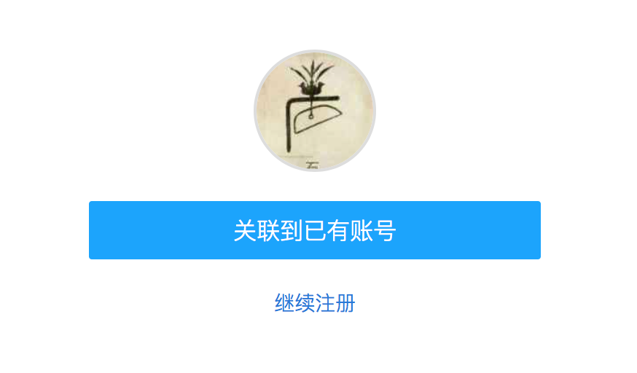

图1-5关联用户

（6）点击“继续注册”后，进入到完善信息页面，如下图1-6所示。

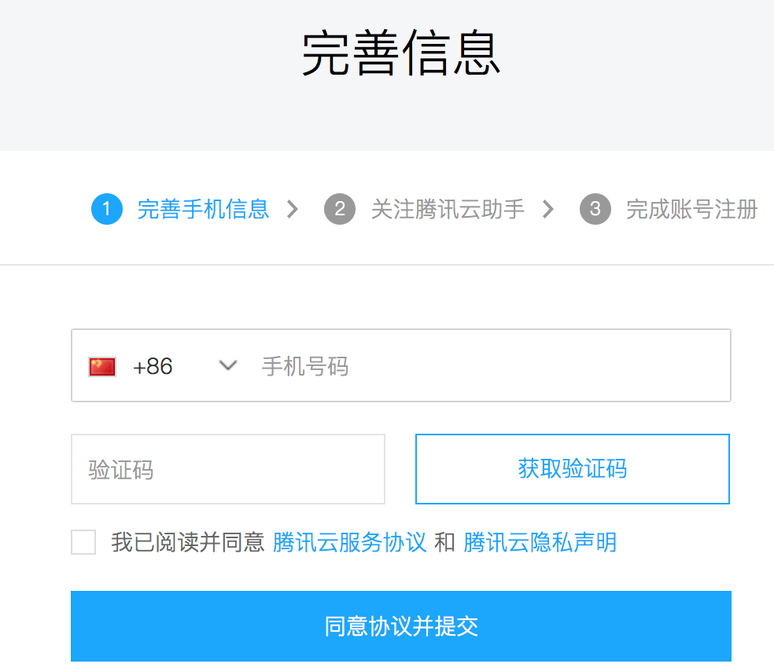

图1-6个人信息

（7）完成手机及验证码填写后，点击“同意协议并提交”按钮，如下图1-7所示。

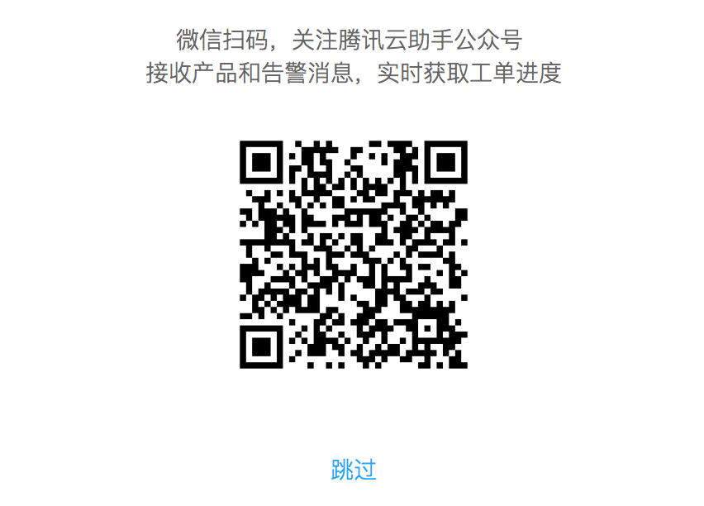

图1-7关注腾讯云助手

（8）通过手机扫描二维码，然后点击关注腾讯云助手，出现如下图1-8所示。

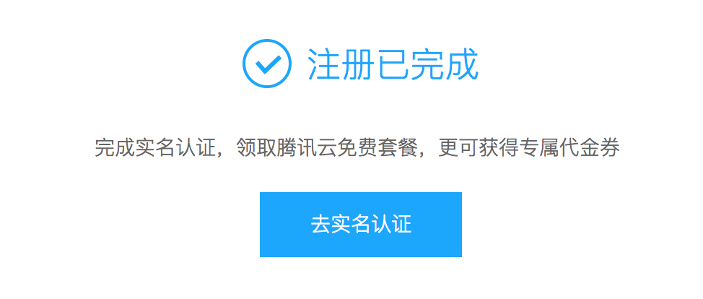

图1-8注册完成

（9）点击“去实名认证”，出现如下图1-9所示。

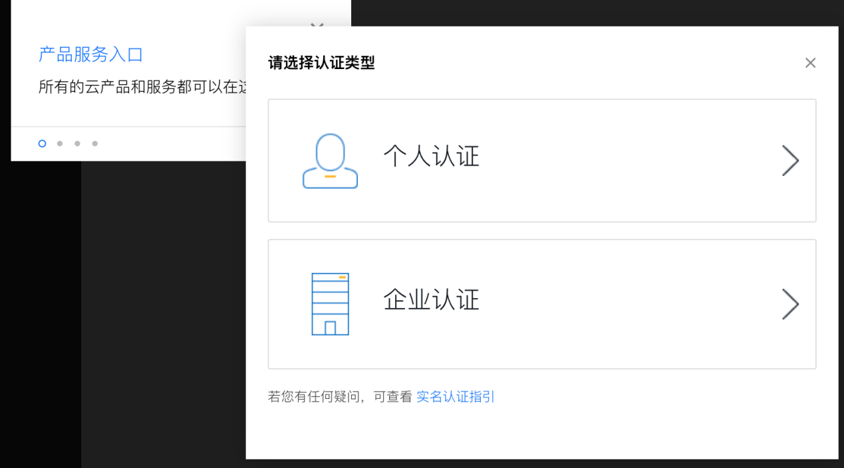

图1-9 实名认证

（10）选择个人认证，完成以下实名认证，如下图1-10所示。

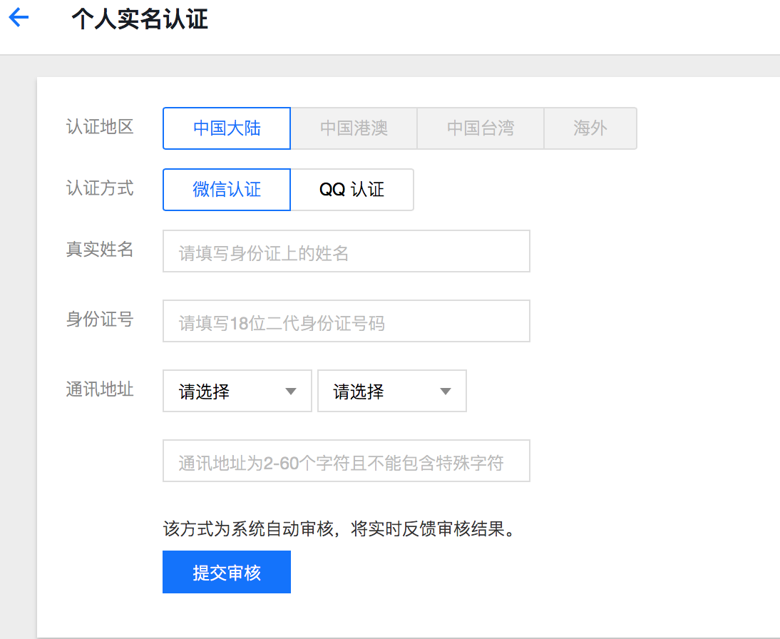

图1-10 实名认证

（11）如实填写个人信息，完成身份认证，（需要微信扫码），扫码成功后，提示认证成功。如下图为1-11。

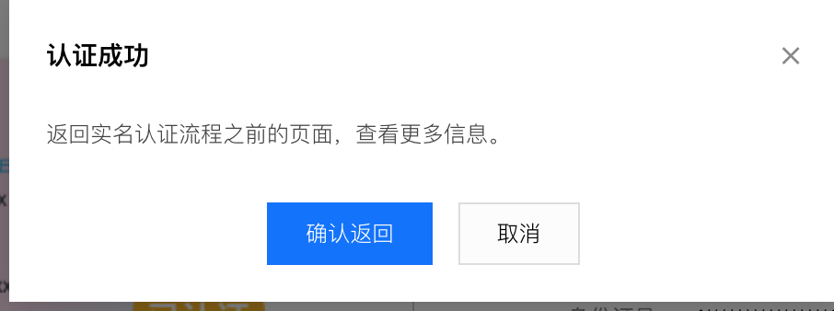

图 1-11 认证成功

（12）点击“确信返回”按钮，成功完成实名制认证，如下图1-12所示。

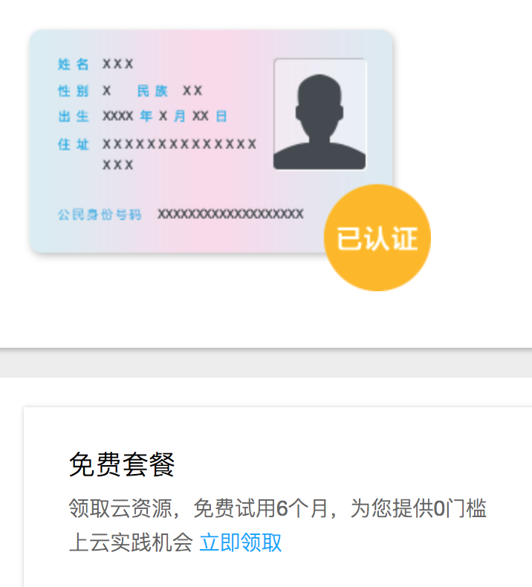

图1-12 已认证

（13）点击免费套餐的“立即领取”，返回到个人免费套餐页面中。页面中展示很多免费产品使用，实验者可以自主选择使用产品，此时，我们选择高品质云建站，如下图1-13。

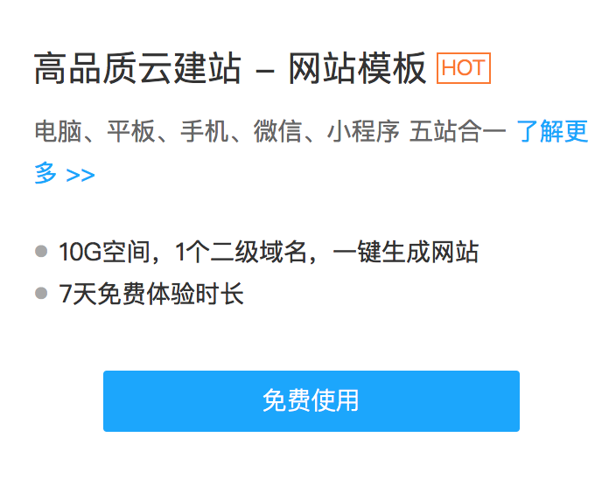

图 1-13

（14）点击免费套餐的“立即领取”，返回到个人免费套餐页面中。页面中展示很多免费产品使用，实验者可以自主选择使用产品，此时，我们选择高品质云建站，点击“免费使用”如下图1-14。

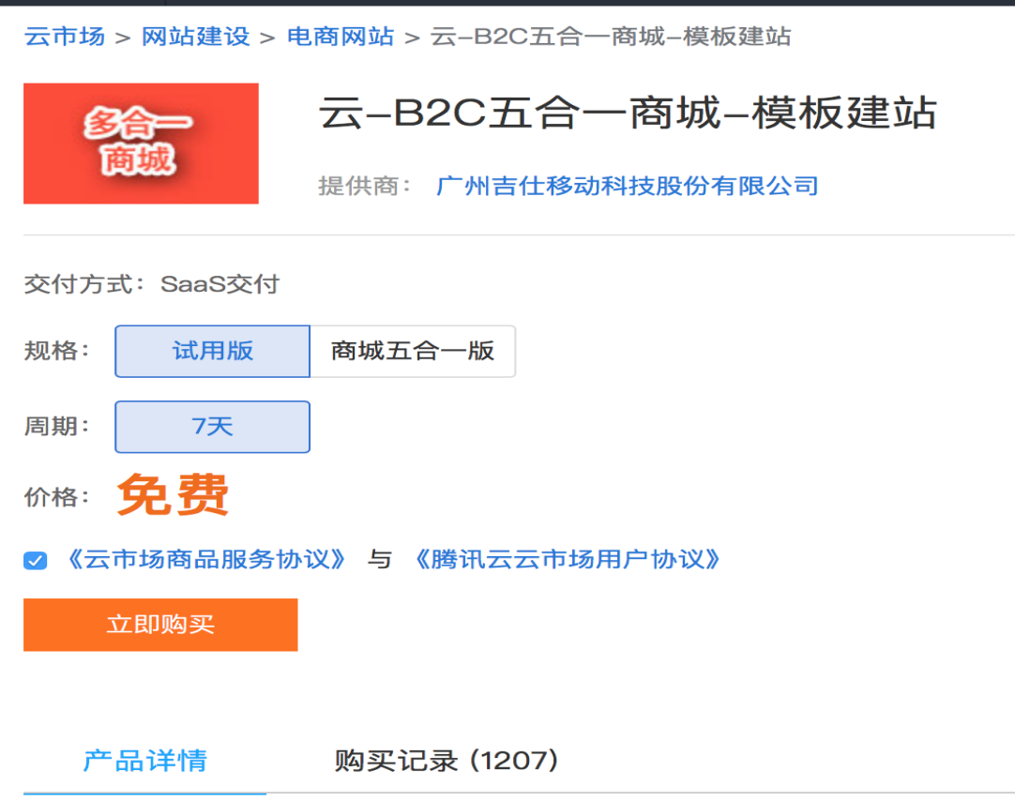

图 1-14

（15）此时页面中显示了试用版为 7天的免费产品，点击“立即购买”后，出现如下图1-15。

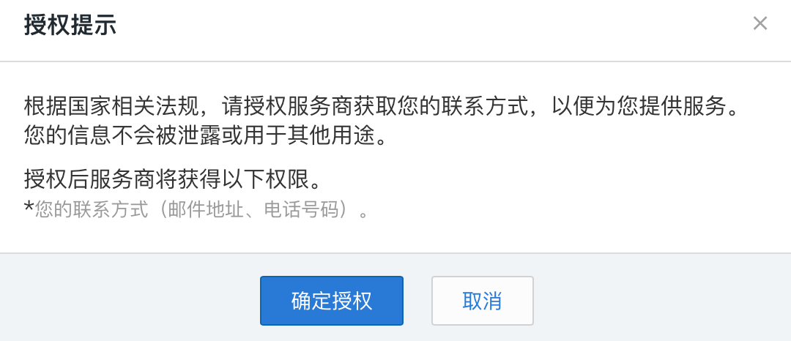

图 1-15

（16）在出现的授权提示页面中，点击“确定授权”后出现如下图1-16。

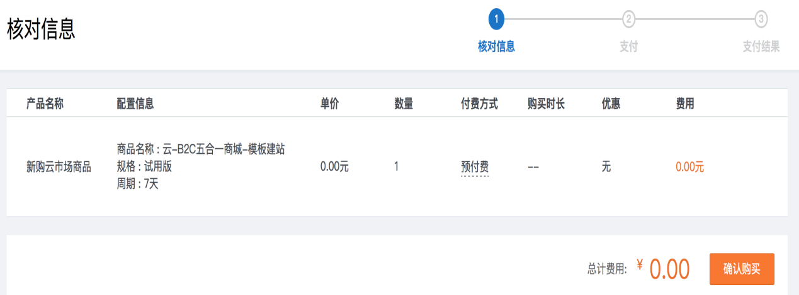

图 1-16

（17）在核对购买信息中，查看好购买的商品，然后点击“确定购买”，出现如下图1-17

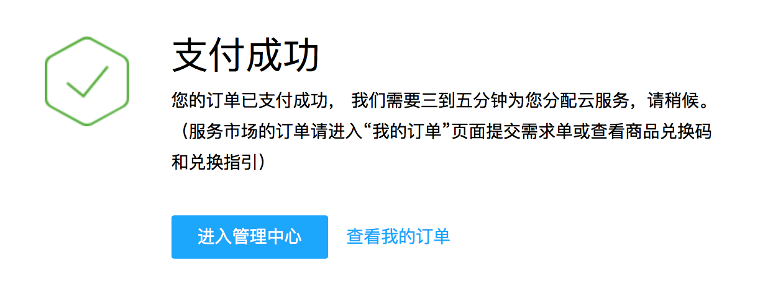

图 1-17

（18）支付成功后，点击“查看我的订单”，出现如下图1-18。

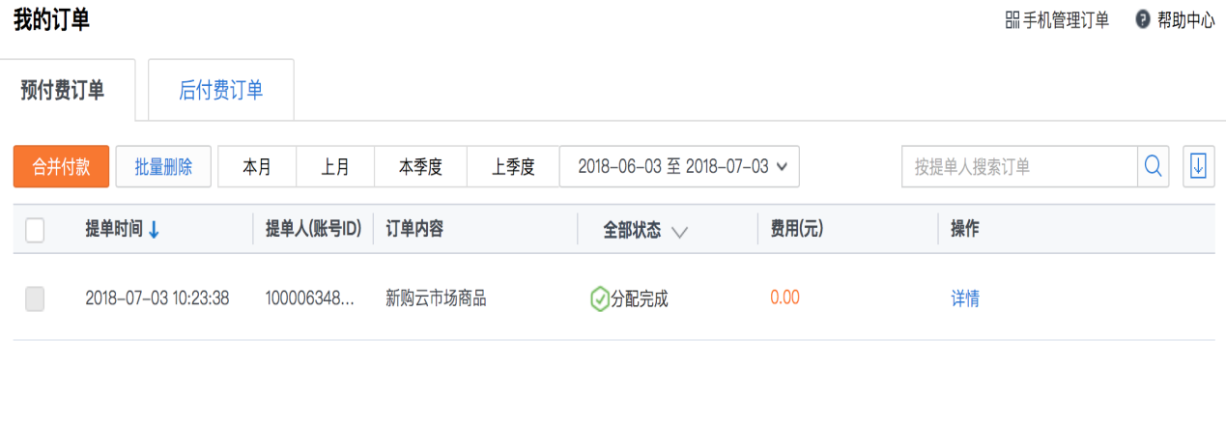

图 1-18

（19）在订单中，点击“详情”，出现如下图1-19。

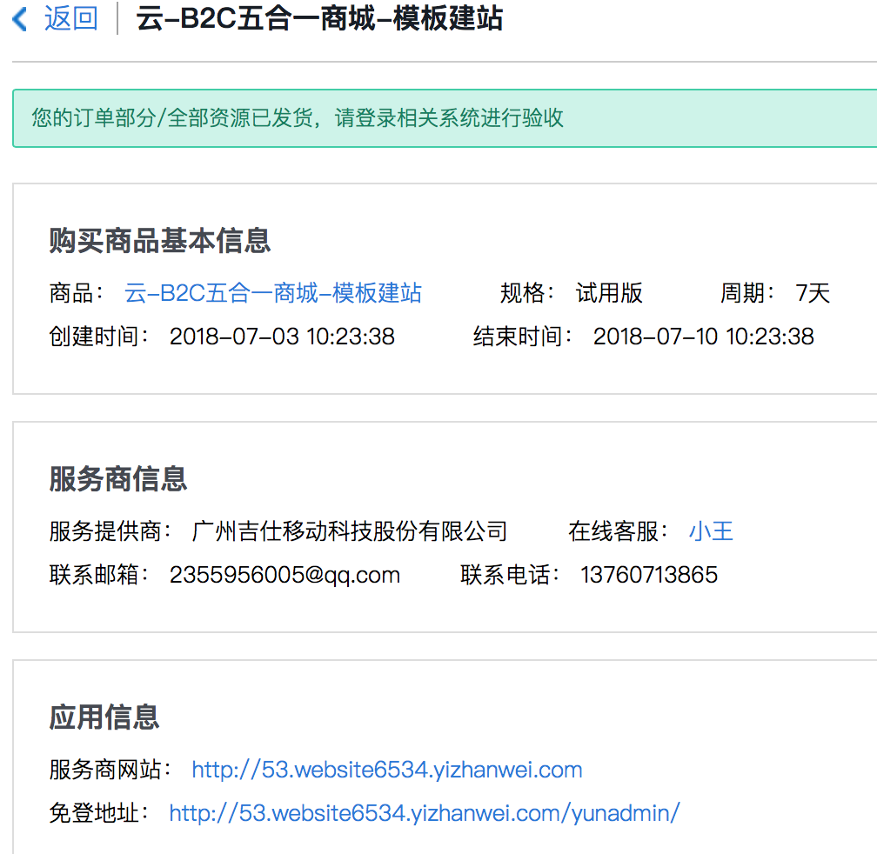

图1-19

（19）在应用信息里，点击“免登地址链接地址”，输入管理账号和密码后，进入到后台管理页面，出现如下图1-20(1-2)

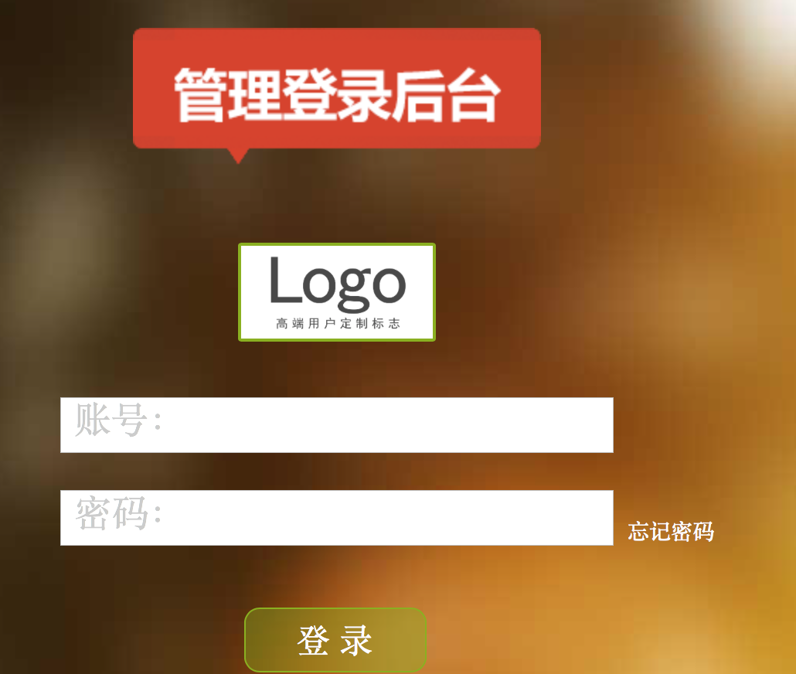

图 1-20(1)

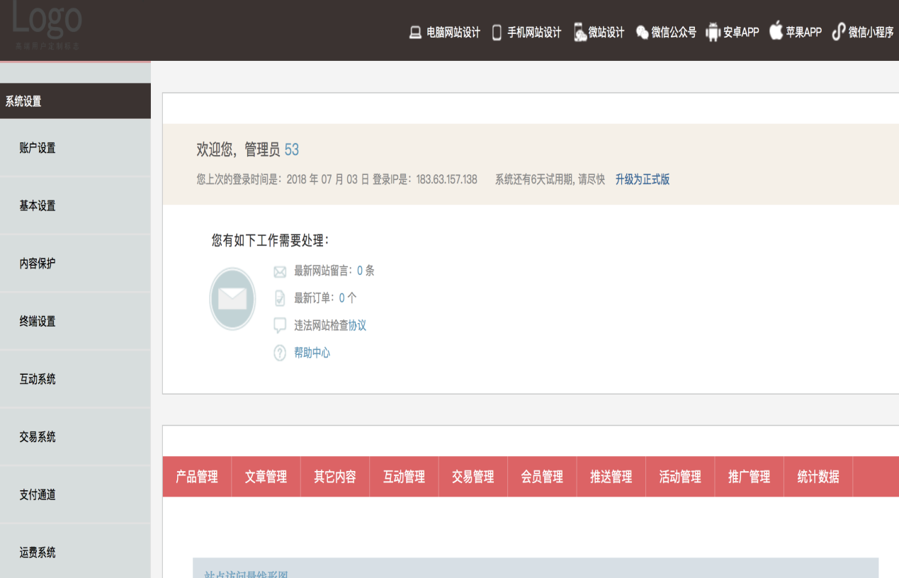

图 1-20(2)

（20）在基本设备里，可以进行域名设置、站点信息等，比如进行域名更改，如下图1-21所示。

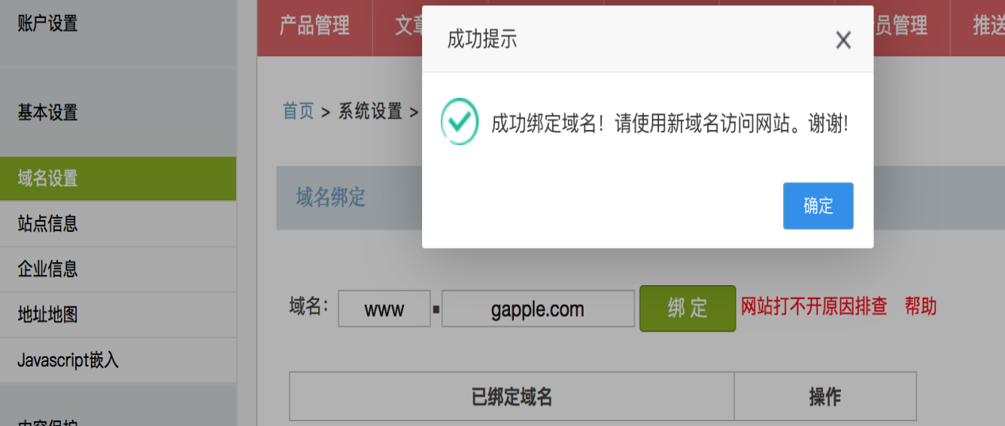

图 1-21

（21）在基本设备里，下图是修改企业基本信息的，如下图1-22所示。

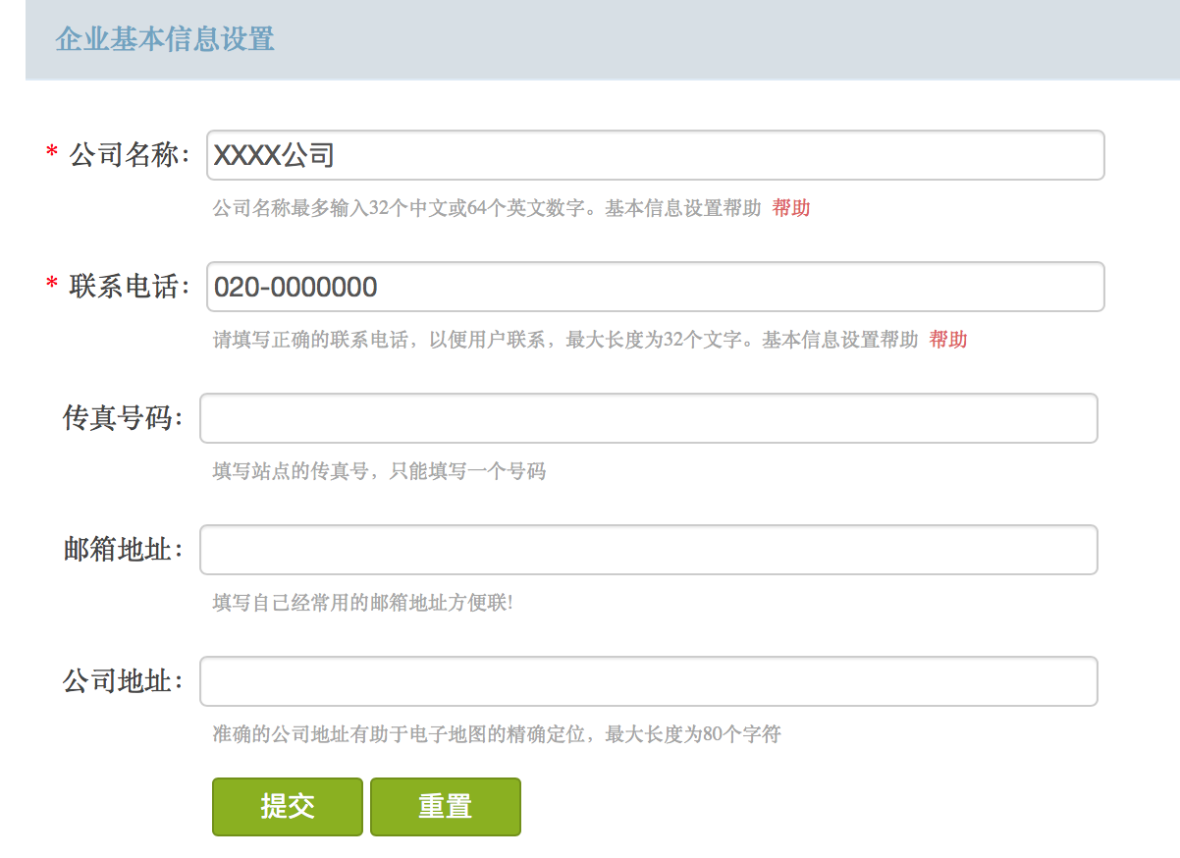

（22）可以直拦点选“电脑网站设计”，进入到直接设置页面中，通过编辑可以针对每个页面的模块进行设计网站，修改完成保存后，可通即时浏览网站，如下图1-23(1-3)所示。

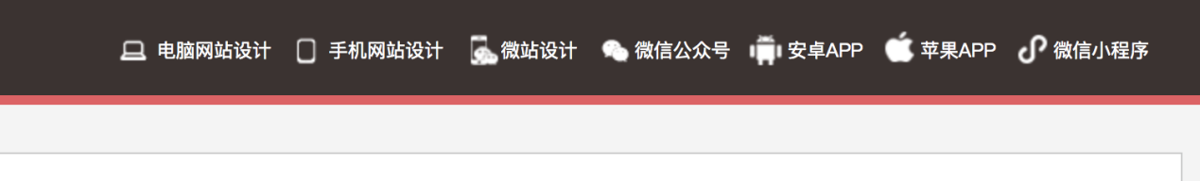

图1-23(1)

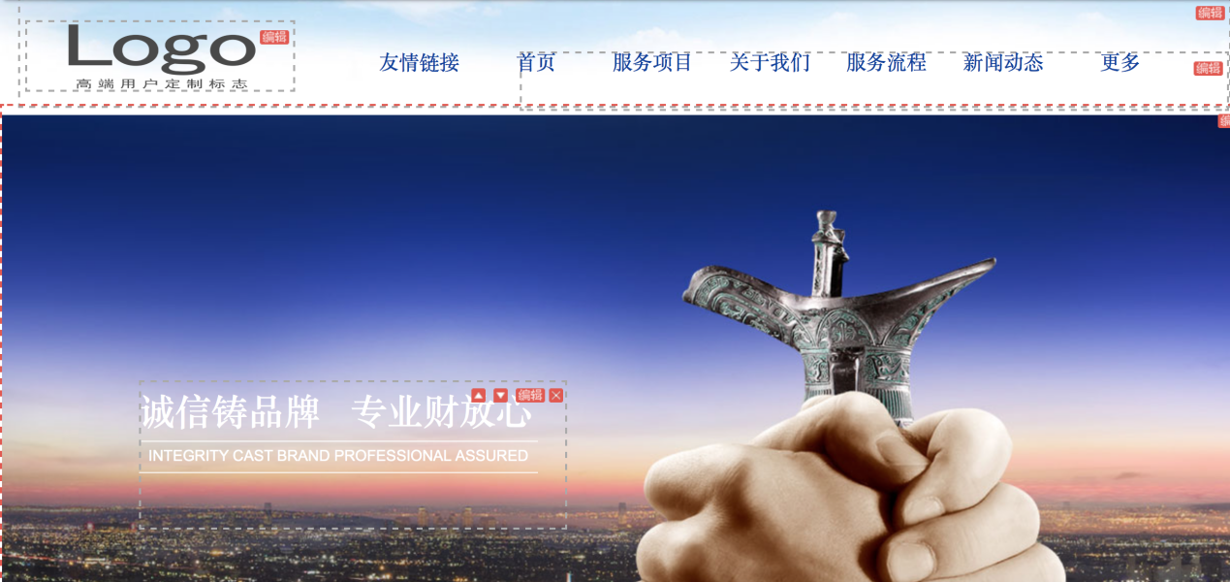

图1-23(2)

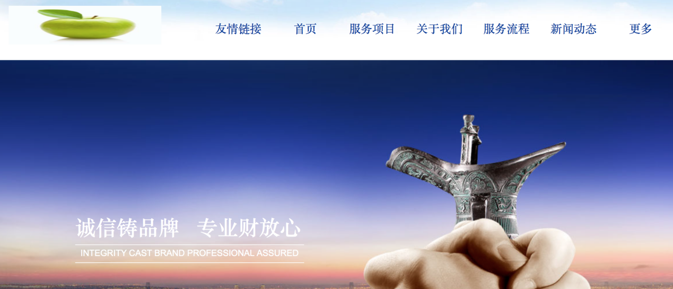

图1-23(3)修改了网页logo

本次实验是通过腾讯云实现了saas应用的体验，具体的模块应用可以通过购买的方式获得。实验者可以根据自己的实际需求，从腾讯云的公有云服务平台索取。